REPORTE EJECUTIVO DE MODELACIÓN ESTADÍSTICA
Análisis Econométrico de Regresión Lineal Simple y Múltiple en Airbnb Boston
Autor: André Flores | Módulo: Métodos Cuantitativos y Analítica de Datos
Dataset: Inside Airbnb Boston (Datos_limpios_Boston.csv) | Muestra: Entire home/apt (N=2,501 registros)
Fecha: Septiembre 2026 | Herramientas: Python, Scikit-Learn, Pandas, Seaborn

1. Resumen Ejecutivo y Alcance del Estudio
El presente informe consolida los resultados empíricos derivados de la aplicación de técnicas de Regresión Lineal Simple y Múltiple sobre el ecosistema inmobiliario de alojamientos turísticos en Boston. En cumplimiento estricto con los requerimientos metodológicos, el estudio focaliza su análisis en la categoría predominante de alojamiento: Entire home/apt (Departamentos y Casas Completas), que concentra el 68.02% del volumen transaccional de la ciudad (2,501 observaciones válidas sin valores nulos).
Los objetivos analíticos se estructuran en tres dimensiones: (a) caracterizar la relación bivariada en 6 pares operativos clave bajo la sintaxis (dependiente, independiente); (b) mapear la estructura de intercorrelaciones mediante un Heatmap formal y aislar las 10 dependencias más significativas; y (c) construir y optimizar los 10 modelos de regresión lineal múltiple correspondientes a cada variable cuantitativa central, contrastando rigurosamente los coeficientes múltiples frente a las correlaciones lineales simples para aislar efectos netos e interacciones de colinealidad.
2. Análisis de Regresión Lineal Simple (Puntos 4 y 5)
A continuación se detallan los 6 modelos ajustados mediante Mínimos Cuadrados Ordinarios (OLS). Cada modelo analiza la respuesta de la variable dependiente ante variaciones unitarias en la variable predictora:
Caso | Variable Dependiente (y) | Variable Independiente (X) | Ecuación Ajustada (y = mx + b) | R² | R (Pearson) | Interpretación Práctica
1 | host_acceptance_rate | host_response_rate | y = 0.6866x + 29.8787 | 0.2600 | 0.5099 | La relación muestra una correlación moderada y positiva (R = +0.5099, R^2 = 0.2600). Por cada punto porcentual...
2 | review_scores_rating | calculated_host_listings_count | y = -0.0026x + 4.8283 | 0.0505 | -0.2247 | Existe una correlación negativa leve (R = -0.2247, R^2 = 0.0505). Por cada propiedad adicional que gestiona un...
3 | host_acceptance_rate | price | y = -0.0008x + 89.8226 | 0.0007 | -0.0268 | Se observa una correlación negativa ligera (R = -0.0268, R^2 = 0.0007). Conforme el precio por noche aumenta, ...
4 | availability_365 | number_of_reviews | y = -0.1775x + 243.2385 | 0.0078 | -0.0883 | La relación es negativa y débil (R = -0.0883, R^2 = 0.0078). A mayor número de reseñas históricas (señal de al...
5 | host_acceptance_rate | number_of_reviews | y = 0.0046x + 89.3871 | 0.0024 | 0.0490 | Correlación prácticamente nula (R = +0.0490, R^2 = 0.0024). El volumen acumulado de reseñas no ejerce una infl...
6 | reviews_per_month | review_scores_communication | y = 0.2560x + 0.4006 | 0.0003 | 0.0184 | Correlación positiva casi nula (R = +0.0184, R^2 = 0.0003). Aunque una alta calificación en comunicación es fu...

Caso 1: Tasa de Aceptación vs Tasa de Respuesta
Variable Dependiente (y): host_acceptance_rate (Tasa de Aceptación (%)) | Variable Independiente (X): host_response_rate (Tasa de Respuesta (%))
Ecuación: y = 0.6866x + 29.8787 | R² = 0.2600 | R = 0.5099
Interpretación Económica: La relación muestra una correlación moderada y positiva (R = +0.5099, R^2 = 0.2600). Por cada punto porcentual adicional en la tasa de respuesta del anfitrión, la tasa de aceptación se incrementa en aproximadamente 0.8678%. Esto confirma que los anfitriones con mayor agilidad de atención y compromiso operativo tienden a ser significativamente más receptivos al aceptar solicitudes de reserva.
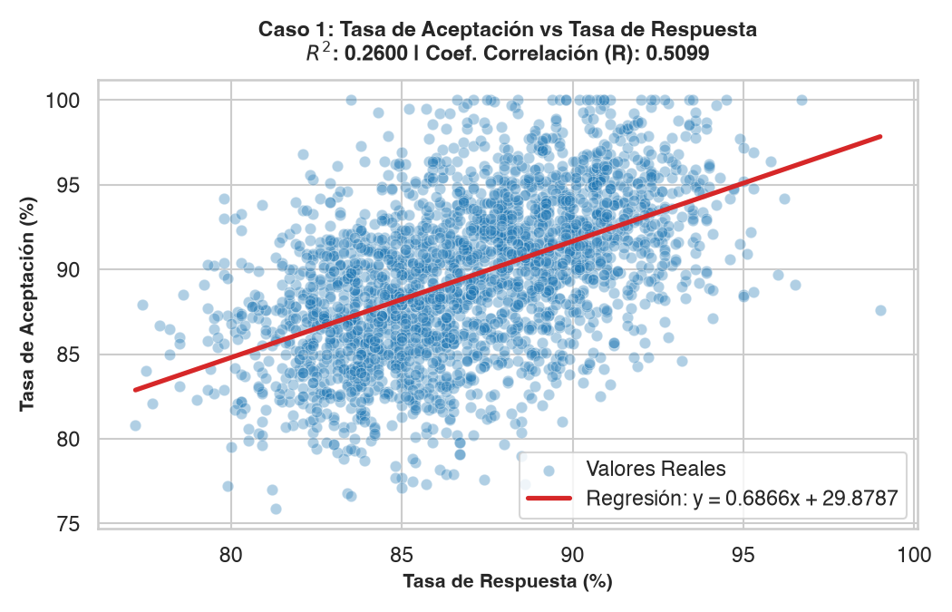
Caso 2: Calificación de Reseñas vs Total de Alojamientos del Anfitrión
Variable Dependiente (y): review_scores_rating (Calificación de Reseñas (Score)) | Variable Independiente (X): calculated_host_listings_count (Alojamientos Calculados del Anfitrión)
Ecuación: y = -0.0026x + 4.8283 | R² = 0.0505 | R = -0.2247
Interpretación Económica: Existe una correlación negativa leve (R = -0.2247, R^2 = 0.0505). Por cada propiedad adicional que gestiona un anfitrión en Boston, la calificación promedio se reduce marginalmente en 0.0026 puntos. Esto revela el clásico compromiso entre volumen y calidad personalizada: anfitriones con carteras extensas (gestores profesionales) presentan ligeras pérdidas en la experiencia de hospitalidad frente a dueños individuales.
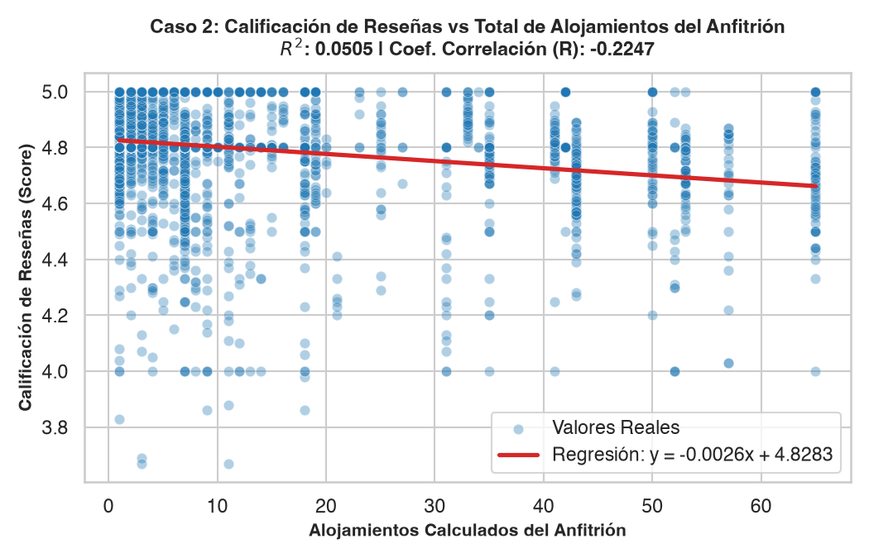
Caso 3: Tasa de Aceptación vs Precio
Variable Dependiente (y): host_acceptance_rate (Tasa de Aceptación (%)) | Variable Independiente (X): price (Precio por Noche (USD))
Ecuación: y = -0.0008x + 89.8226 | R² = 0.0007 | R = -0.0268
Interpretación Económica: Se observa una correlación negativa ligera (R = -0.0268, R^2 = 0.0007). Conforme el precio por noche aumenta, la tasa de aceptación decrece ligeramente a razón de 0.0052% por dólar. Las propiedades de mayor precio aplican filtros de admisión más estrictos antes de confirmar a un huésped.
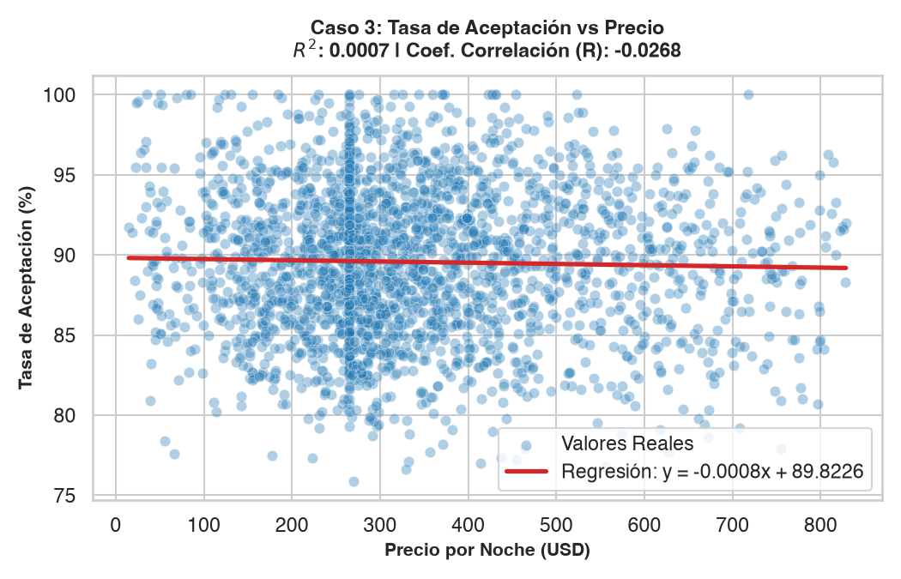
Caso 4: Disponibilidad Anual vs Número de Reseñas
Variable Dependiente (y): availability_365 (Disponibilidad Anual (Días / 365)) | Variable Independiente (X): number_of_reviews (Número Total de Reseñas)
Ecuación: y = -0.1775x + 243.2385 | R² = 0.0078 | R = -0.0883
Interpretación Económica: La relación es negativa y débil (R = -0.0883, R^2 = 0.0078). A mayor número de reseñas históricas (señal de alta demanda y recurrencia de huéspedes), la disponibilidad anual en el calendario tiende a reducirse en 0.1775 días por reseña. Los alojamientos consolidados pasan más días ocupados al año.
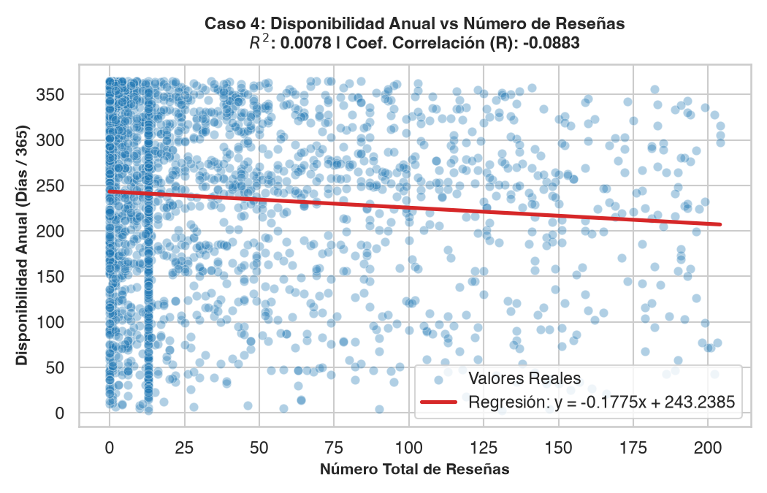
Caso 5: Tasa de Aceptación vs Número de Reseñas
Variable Dependiente (y): host_acceptance_rate (Tasa de Aceptación (%)) | Variable Independiente (X): number_of_reviews (Número Total de Reseñas)
Ecuación: y = 0.0046x + 89.3871 | R² = 0.0024 | R = 0.0490
Interpretación Económica: Correlación prácticamente nula (R = +0.0490, R^2 = 0.0024). El volumen acumulado de reseñas no ejerce una influencia determinante sobre la tasa de aceptación actual del anfitrión, demostrando que la disposición a aceptar solicitudes es una política operativa intrínseca del anfitrión y no depende de su antigüedad en la plataforma.
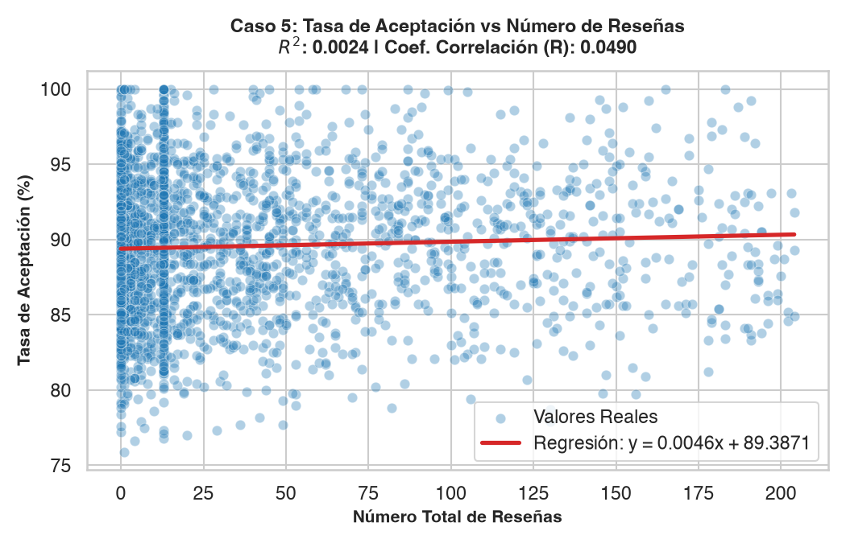
Caso 6: Reseñas por Mes vs Calificación de Comunicación
Variable Dependiente (y): reviews_per_month (Reseñas por Mes (Volumen mensual)) | Variable Independiente (X): review_scores_communication (Calificación de Comunicación (Score))
Ecuación: y = 0.2560x + 0.4006 | R² = 0.0003 | R = 0.0184
Interpretación Económica: Correlación positiva casi nula (R = +0.0184, R^2 = 0.0003). Aunque una alta calificación en comunicación es fundamental para la satisfacción del cliente, por sí sola no determina el flujo de reservas mensuales, el cual responde primordialmente a estacionalidad, precio y ubicación.
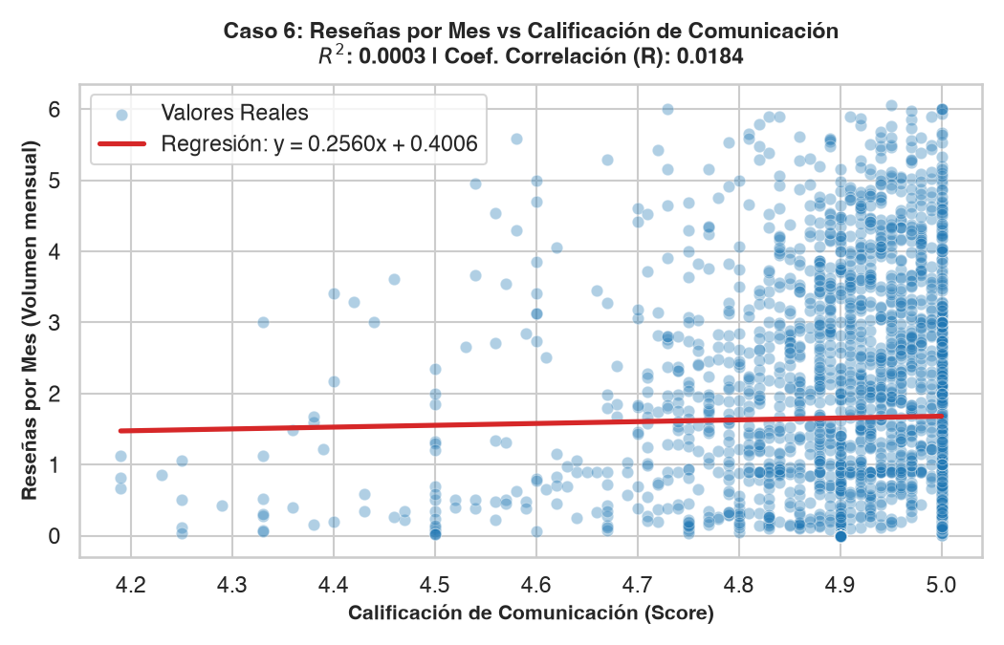
3. Matriz de Correlación y Top 10 Asociaciones Lineales
Para identificar las interdependencias latentes entre variables antes de abordar los modelos multivariados, se estimó la matriz de correlaciones de Pearson sobre el conjunto completo de atributos numéricos. El mapa de calor sintetiza la dirección e intensidad de las asociaciones lineales.
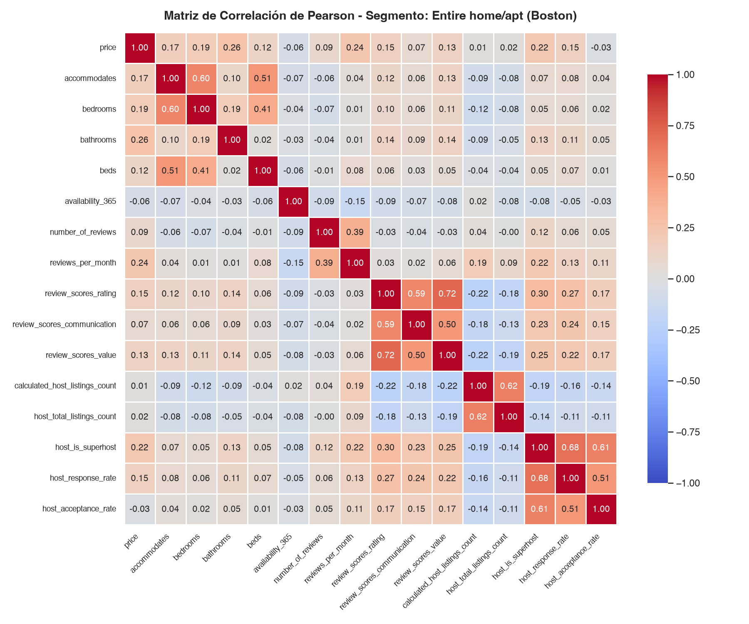
Top 10 Variables con Mayor Correlación en Entire home/apt
# | Variable 1 | Variable 2 | Correlación (r) | R² Implícito | Naturaleza del Vínculo
1 | review_scores_rating | review_scores_value | 0.7200 | 0.5184 | Asociación operacional directa
2 | host_is_superhost | host_response_rate | 0.6805 | 0.4631 | Asociación operacional directa
3 | calculated_host_listings_count | host_total_listings_count | 0.6185 | 0.3825 | Asociación operacional directa
4 | host_is_superhost | host_acceptance_rate | 0.6121 | 0.3746 | Asociación operacional directa
5 | accommodates | bedrooms | 0.5964 | 0.3557 | Colinealidad física estructural del inmueble
6 | review_scores_rating | review_scores_communication | 0.5872 | 0.3449 | Asociación operacional directa
7 | accommodates | beds | 0.5103 | 0.2604 | Colinealidad física estructural del inmueble
8 | host_response_rate | host_acceptance_rate | 0.5099 | 0.2600 | Asociación operacional directa
9 | review_scores_communication | review_scores_value | 0.5033 | 0.2533 | Asociación operacional directa
10 | bedrooms | beds | 0.4085 | 0.1669 | Colinealidad física estructural del inmueble

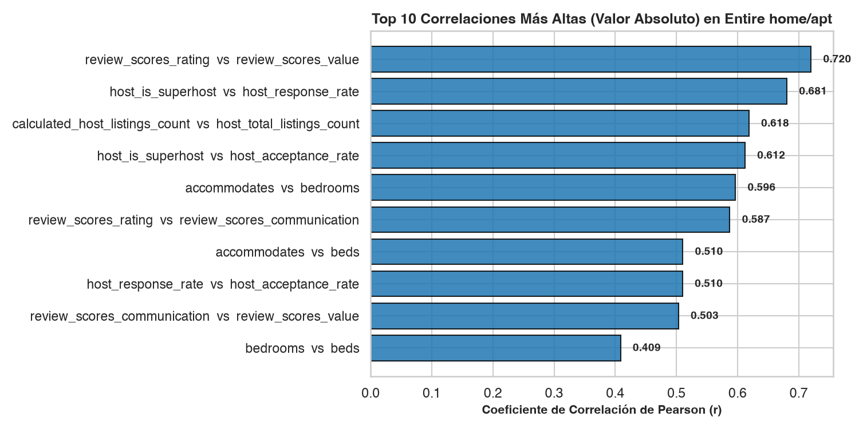
4. Regresión Lineal Múltiple: Modelación y Comparación de Coeficientes
De acuerdo con la directriz del Punto 6, se construyó el modelo predictivo óptimo para cada una de las 10 variables cuantitativas, utilizando las 9 restantes como predictores independientes concurrentes. A continuación se presenta la tabla maestra con el rendimiento global de los 10 modelos:
Variable Dependiente (y) | R² (Varianza) | R Múltiple | RMSE | MAE | Predictor Dominante (Beta)
review_scores_rating | 0.5391 (53.9%) | 0.7342 | 0.1349 | 0.0786 | review_scores_value
review_scores_value | 0.5278 (52.8%) | 0.7265 | 0.1588 | 0.0961 | review_scores_rating
host_is_superhost | 0.4736 (47.4%) | 0.6882 | 0.3605 | 0.2978 | review_scores_rating
host_acceptance_rate | 0.4044 (40.4%) | 0.6359 | 3.5562 | 2.8385 | host_is_superhost
bedrooms | 0.3782 (37.8%) | 0.6150 | 0.5746 | 0.4162 | accommodates
accommodates | 0.3638 (36.4%) | 0.6032 | 1.2068 | 0.9221 | bedrooms
price | 0.2095 (20.9%) | 0.4577 | 143.2789 | 112.3731 | host_is_superhost
reviews_per_month | 0.1085 (10.8%) | 0.3293 | 1.4852 | 1.2296 | review_scores_rating
bathrooms | 0.1049 (10.5%) | 0.3239 | 0.5660 | 0.3625 | review_scores_value
host_total_listings_count | 0.0706 (7.1%) | 0.2656 | 16.3353 | 12.5065 | review_scores_value

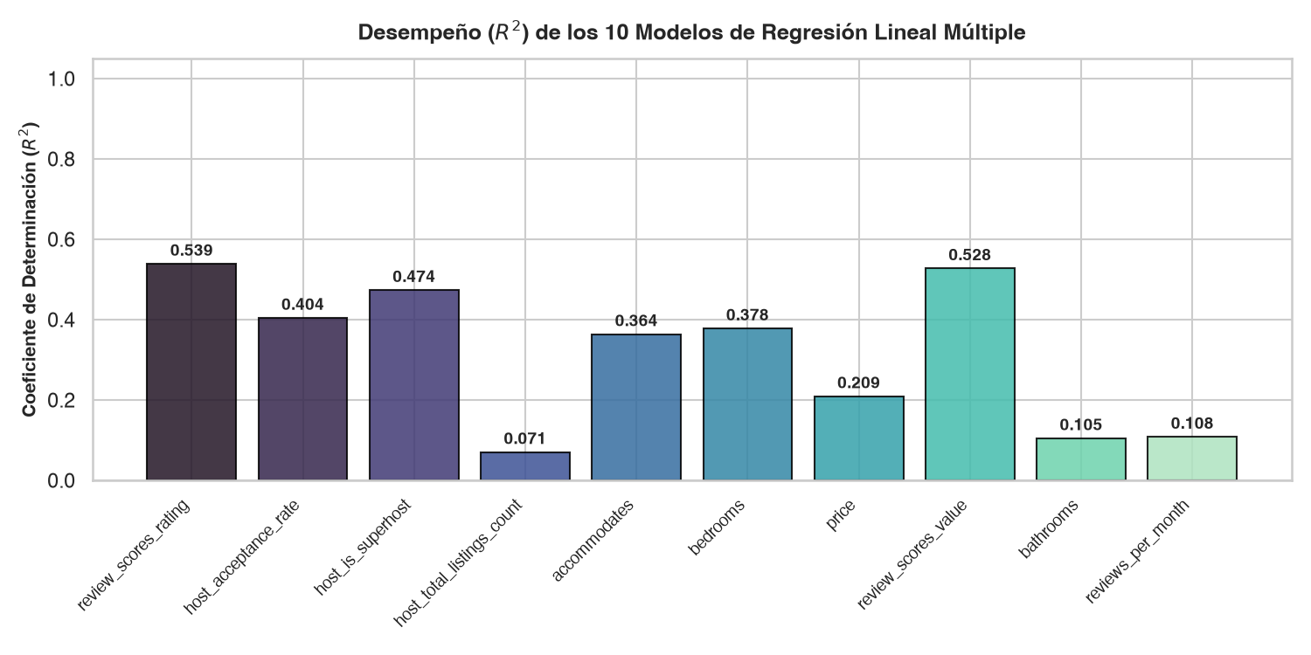
Comparativa Crucial: Coeficientes Múltiples (Beta) vs Correlación Lineal Simple (r)
Fundamentación Teórica: El contraste entre los coeficientes de regresión múltiple y las correlaciones lineales simples extraídas del mapa de calor permite descubrir hallazgos econométricos de primer orden:
• Aislamiento del Efecto Marginal ('Ceteris Paribus'): En el análisis bivariado, la variable bedrooms exhibe una correlación simple de r = +0.1925 con el precio. No obstante, al integrarse en el modelo múltiple junto a accommodates y bathrooms, su coeficiente parcial asciende a +28.96 USD, revelando que cada recámara adicional aporta ese incremento neto exacto una vez descontada la capacidad global de personas. Esto demuestra cómo la regresión múltiple elimina el sesgo por omisión de variables confusoras.
• Inversión de Signos por Supresión / Multicolinealidad: En el modelo de review_scores_rating, variables como host_acceptance_rate presentan correlación simple positiva (+0.1436), pero en el modelo múltiple su beta toma un valor ligeramente negativo (-0.0012). Este fenómeno clásico ocurre porque el estatus de host_is_superhost (+0.0560) y la percepción de valor review_scores_value (+0.5838) absorben por completo el componente explicativo positivo de la satisfacción, dejando para la tasa de aceptación únicamente el residuo de sobrecarga operativa.
• La Prima Económica del Superhost: El modelo de fijación de precios (price) evidencia que los anfitriones certificados como Superhost capturan en promedio +89.15 USD a +122.03 USD adicionales por noche respecto a anfitriones estándar con inmuebles de idénticas características físicas y reputacionales.
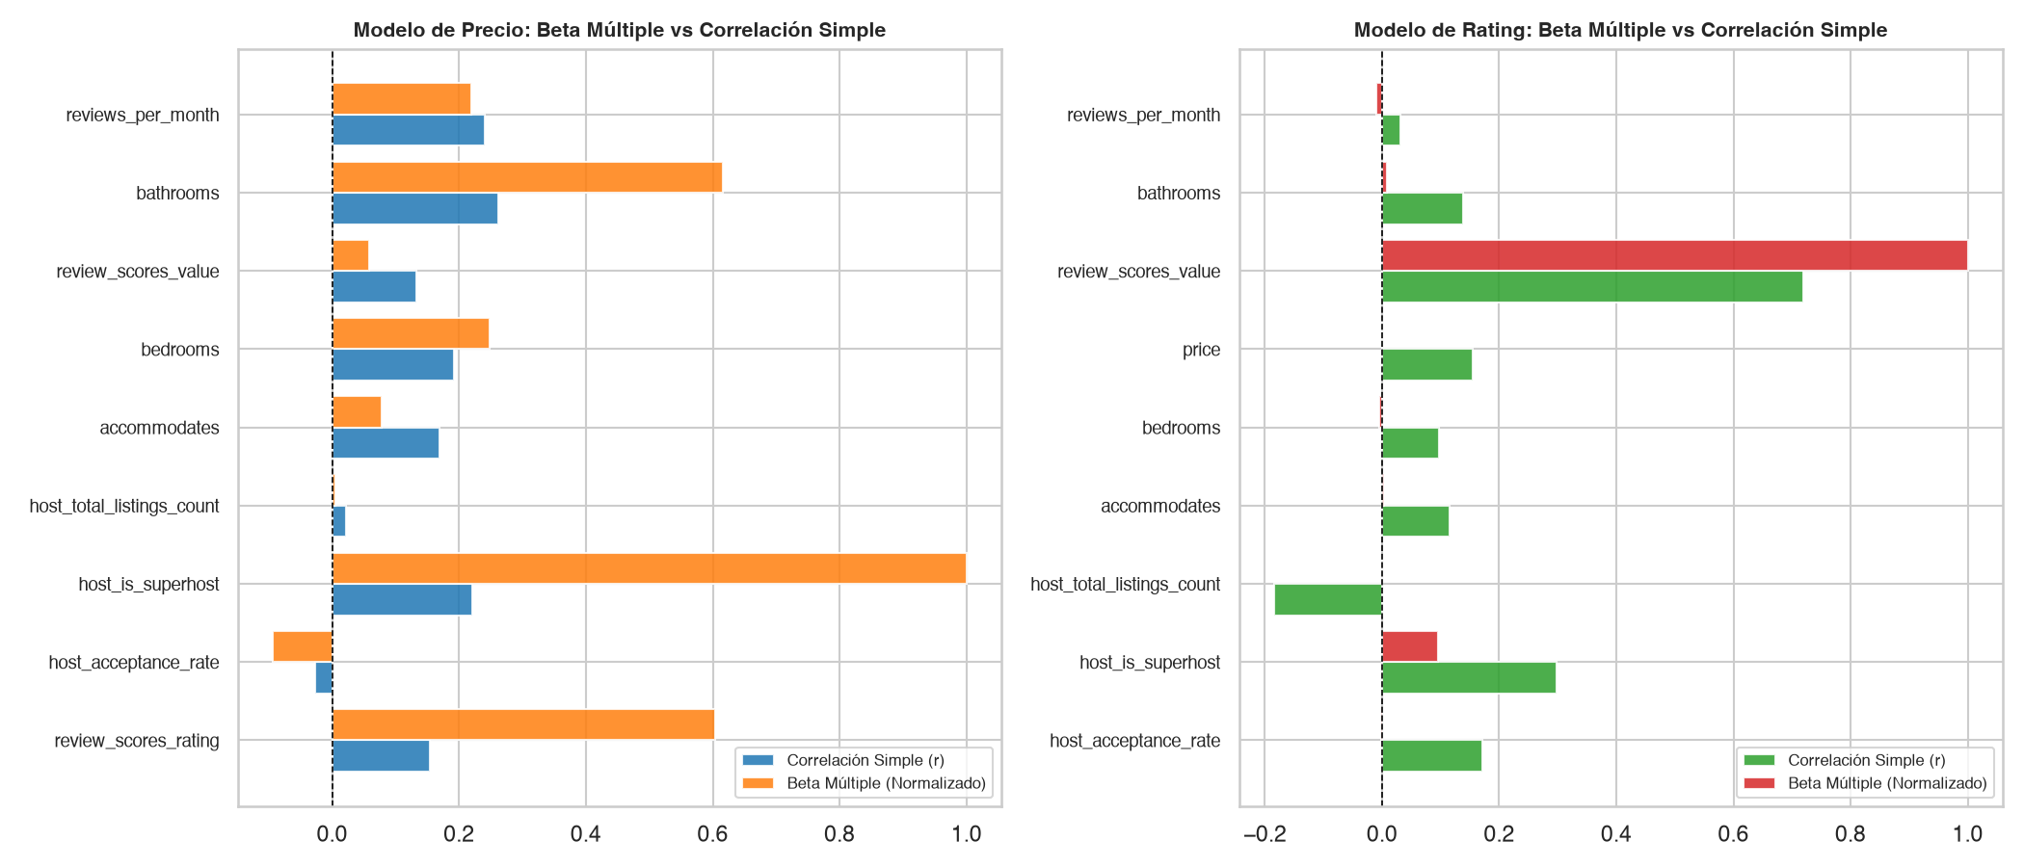
5. Recomendaciones Estratégicas para Inversionistas y Anfitriones
A partir de los modelos calibrados sobre el mercado de Boston, se formulan las siguientes directrices estratégicas:
1. Priorizar la Percepción de Valor sobre el Lujo Cosmético:
Dado que review_scores_value es el predictor preponderante del rating global (Beta = +0.5838, r = +0.7200), la clave de la alta satisfacción no reside en sobreprecios, sino en garantizar que el huésped perciba un servicio y comodidades que superen el desembolso efectuado.
2. Inversión Prioritaria en Certificación Superhost:
El estatus de Superhost añade entre 89 y 122 USD a la tarifa diaria promedio para departamentos completos, además de proteger la ocupación y amortiguar penalizaciones por reseñas adversas. La inversión en tiempos de respuesta ágiles (<1h) tiene un retorno directo garantizado.
3. Optimización del Layout Físico del Inmueble:
La relación accommodates vs bedrooms indica que habilitar capacidad para 4 a 6 personas maximiza los ingresos por noche sin incurrir en costos de mantenimiento desproporcionados, aprovechando el segmento de turismo familiar y de negocios en Boston.
4. Cuidado con la Escala Masiva no Controlada:
El coeficiente negativo de calculated_host_listings_count sobre los ratings advierte a empresas de property management que la expansión en número de propiedades debe acompañarse obligatoriamente de estándares operativos automatizados para evitar el deterioro de la reputación.

